缓冲流的特殊作用：
1、BufferedWriter中有个方法newLine(),这个方法可以根据操作系统写入不同的换行符。前面讲到，window识别换行是\r\n,linux识别的是\n,mac识别的是\r
举例：
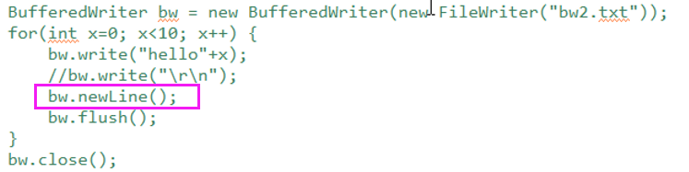
- BufferedReader中有个方法readLine(),该方法一次读取一行数据，但是它不会读取换行符。
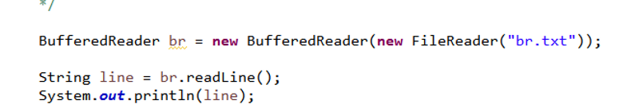
- 使用上述特殊功能复制文件
